课程实验报告
课程名称 | 《程序设计基础》 | 班级 | 软件213 | 实验日期 | 2022年1月6号
姓名 | 白鹏飞 | 学号 | 202111050676 | 实验成绩
实验名称 | 实验8：链表程序设计和算法综合实验
实  验  目  的  及  要  求 | - 掌握链表的概念、定义和使用；  - 掌握链表中结点的建立、插入、删除方法；  - 掌握递推与迭代，枚举，递归，分治函数的定义和使用；  4．熟练掌握程序调试方法(第一，设置断点单步跟踪，第二，通过输出语句查看程序执行流程)
实  验  环  境 | Windows操作系统  Visual Studio 2015
实  验  内  容 | 1. 设单链表中存放n个坐标点(x,y)（每个结点一个坐标点），给出单链表的创建，遍历，插入和删除等操作。  2．请编一个函数fun(char *s)，函数的功能是把字符串中的内容逆置。例如：字符串中原有的内容为：  abcdefg，则调用该函数后，串中的内容为：gfedcba。  - 假设1元、2元、5元、10元、20元、50元、100元的纸币分别有100,100, 100, 100, 50, 50, 50张。现在要用这些钱来支付666元，至少要用多少张纸币？  - 一张单据上有一个5位数的号码，其中百位数和千位数已经模糊不清，但知道该数能被57或者67除尽。设计一个算法，找出该单据原有可能的号码。
实  验  步  骤 | 1 新建一个空项目  2 编写源程序  3 调试源程序  4 显示运行结果
实  验  结  果 | （要求图片清晰、不失真）  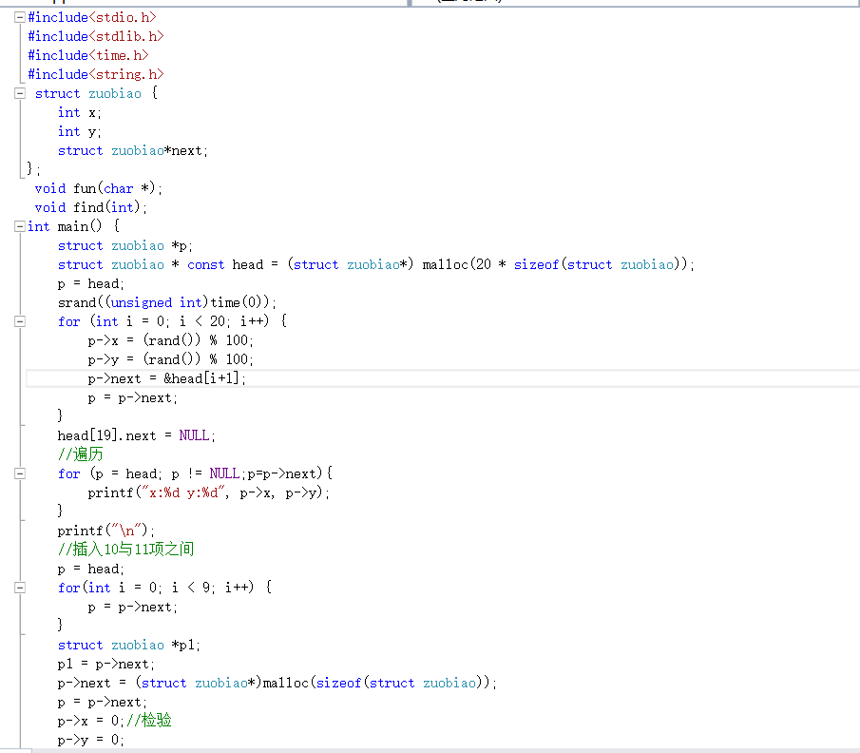  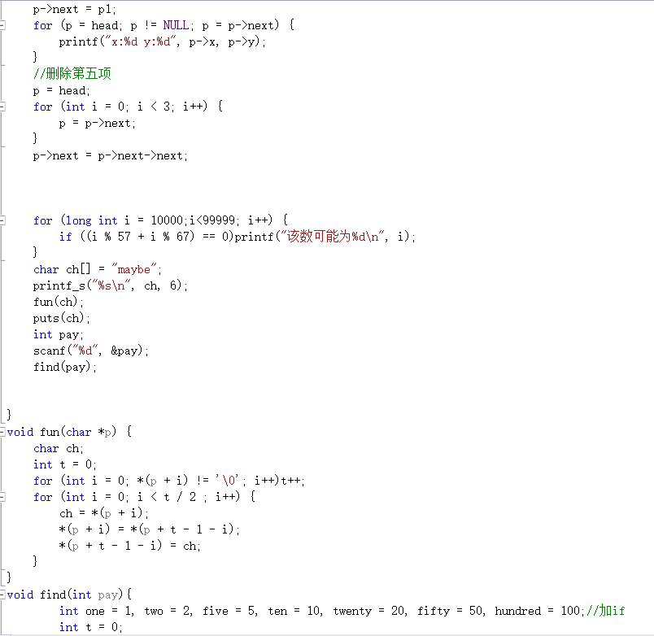  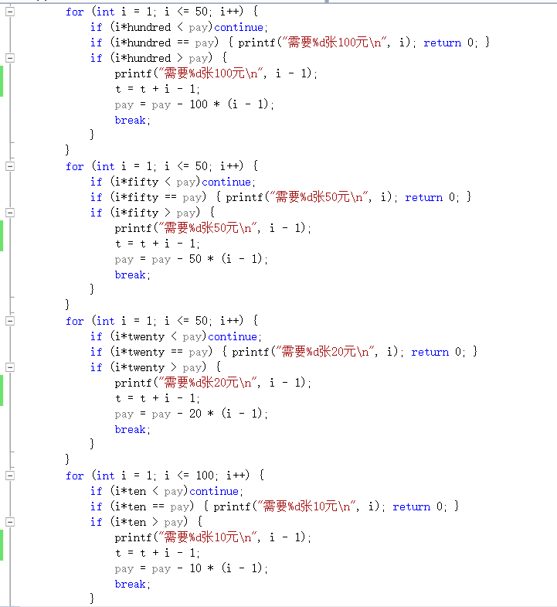  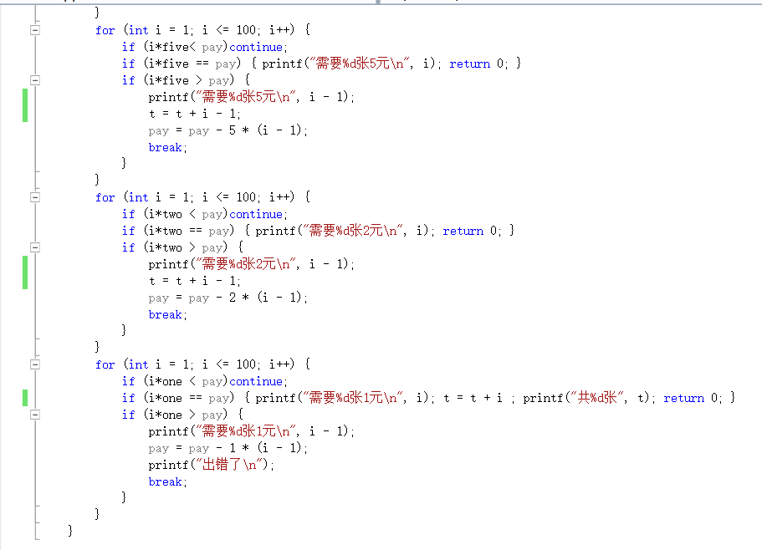  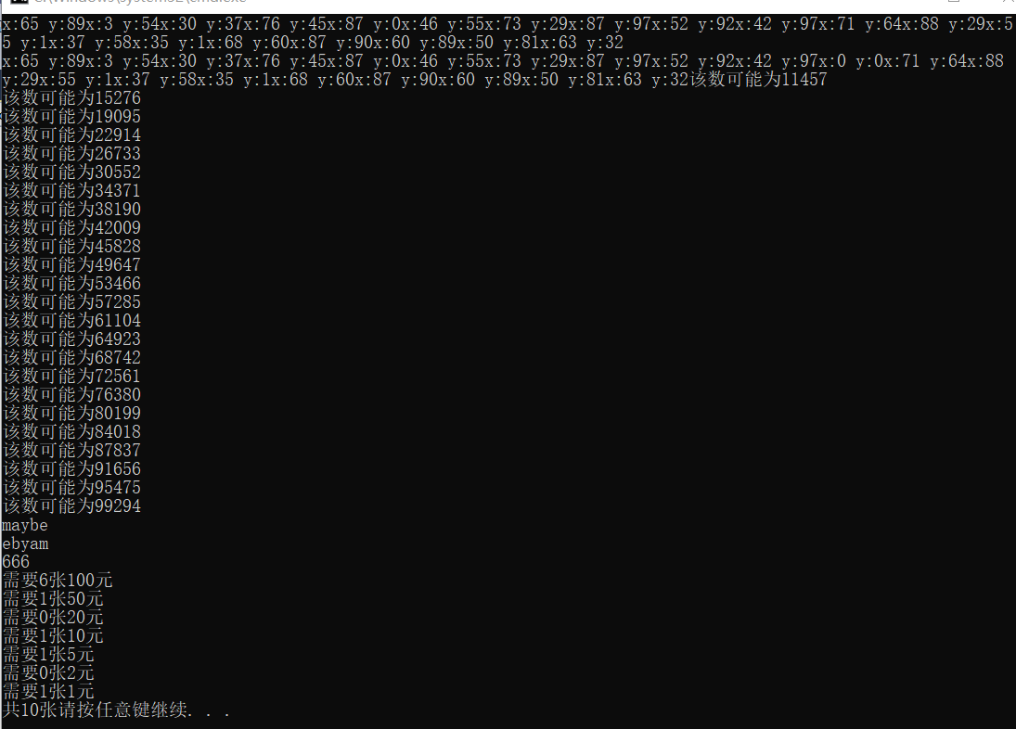
总  结 | （对实验结果进行分析，实验心得体会及改进意见，此项不能为空）  对于第三项可以对代码进行改进，使其能任意输入一个数都能找到最少的纸币数。试了一下可以。
附  录 | （若不需要附录，此项可为空）
*注意：
--A4纸单面打印，左侧装订，2个钉；
--负责人以班为单位，按学号由小到大顺序排序收齐后上交；
--雷同无效，禁止抄袭；

